Искусство Западной Европы XVII - XVIII вв.
«Малые» голландцы
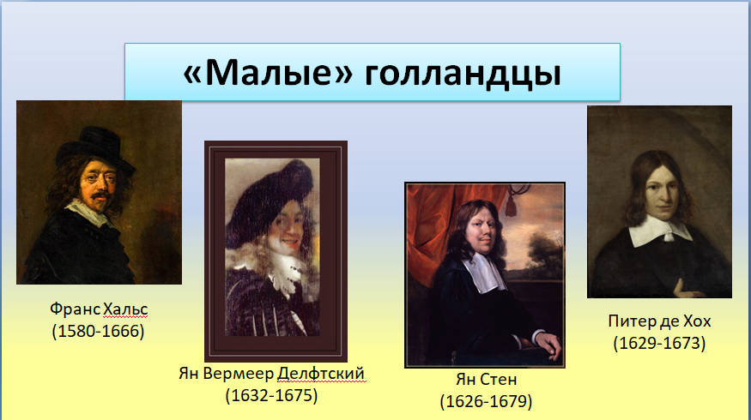
XVII век явил миру две новые школы живописи – голландскую и фламандскую. Обе они были наследницами великих традиций искусства Нидерландов (вспоминайте, это были художники Северного Возрождения – Ян ванн Эйк «Портрет четы Арнольфини»,Питер Брейгель старший «Слепые», «Битвы Масленицы и Поста», Босх «Корабль дураков» ), страны, поменявшей к этому времени свои границы.
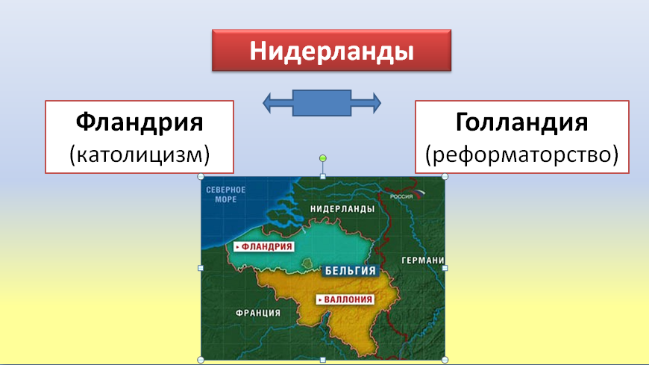
Фландрия, получившая название по имени самой значительной из провинций, сохранивших католицизм (сегодня историческая территория Фландрии поделена между Бельгией и Францией). Другие же провинции, отстояв свою приверженность реформаторству, провозгласили Нидерландскую республику, которая по названию самой крупной из них именовалась еще и Голландией, т.е. Голландская республика.
С чем связано появление большого количества художников в этой стране?
Во-первых, в XVII веке Голландия – единственное государство в мире, где три четверти населения было городским, в связи с этим, расширяется география художественных центров.
Во-вторых, многочисленность художников, работавших в них, объясняется еще и наличием впервые возникшего именно здесь свободного художественного рынка. Т.е., картины не только исполнялись на заказ какому-то конкретному заказчику. Впервые возникла ситуация, когда художники сначала писали картины, а затем искали на них покупателей, поэтому произведения искусства продавались у торговцев, фигурировали на аукционах, становились формой вложения средств. Более того, впервые именно в Голландии стали продаваться рисунки как самостоятельные произведения, а собирательство их сделалось распространенным явлением.
В Голландской республики «высшим» было среднее сословие, именно они стали главными потребителями искусства, украшали свои дома «досками с картинами».
Как правило, за произведения давалась не очень высокая цена, и художники обычно подрабатывали. Так, Ян Стен держал постоялый двор, как Ян Вермеер, который к тому же торговал картинами. Якоб ван Рейсдал имел врачебную практику.

Таким образом, Истоки живопись «малых голландцев» находит в нидерландской живописи Северного Возрождения, внимание к реальному человеку, его окружению, жанровым деталям такое же как и у Яна ван Эйка, Питера Брейгеля или Босха.

